Приложение №6
к листу голосования члена Организационного комитета Международной олимпиады Ассоциации образовательных организаций высшего образования «Глобальные университеты» для абитуриентов магистратуры

Структура научного профиля (портфолио) потенциальных научных руководителей участников Международной олимпиады Ассоциации «Глобальные университеты» по треку аспирантуры в 2020-2021 гг.
Университет | Национальный исследовательский Томский государственный университет
Уровень владения английским языком | Proficiency
Направление подготовки, на которое будет приниматься аспирант | Образование и педагогические науки
Код направления подготовки, на которое будет приниматься аспирант | 44.06.01  Специализация 13.00.02 Теория и методика обучения и воспитания (иностранные языки)
Перечень исследовательских проектов потенциального научного руководителя (участие/руководство) | - проект № НУ 8.1.13.2017, выполненный в рамках Программы повышения конкурентоспособности ТГУ  Когнитивные, социолингвистические и прагматические аспекты межкультурной коммуникации при обучении иноязычному дискурсу  - ПРОЕКТ № НУ 8.1.08.2018, выполненный в рамках Программы повышения конкурентоспособности ТГУ  Анализ дискурса в когнитивном, социолингвистическом и лингвопрагматическом аспектах в обучении межкультурной коммуникации
Перечень возможных тем для исследования | Влияние когнитивных механизмов восприятия иноязычного дискурса на развитие умений межкультурной коммуникации  Развитие современных технологий обучения иностранным языкам на основе изучения социолингвистических и прагматических аспектов иноязычного дискурса
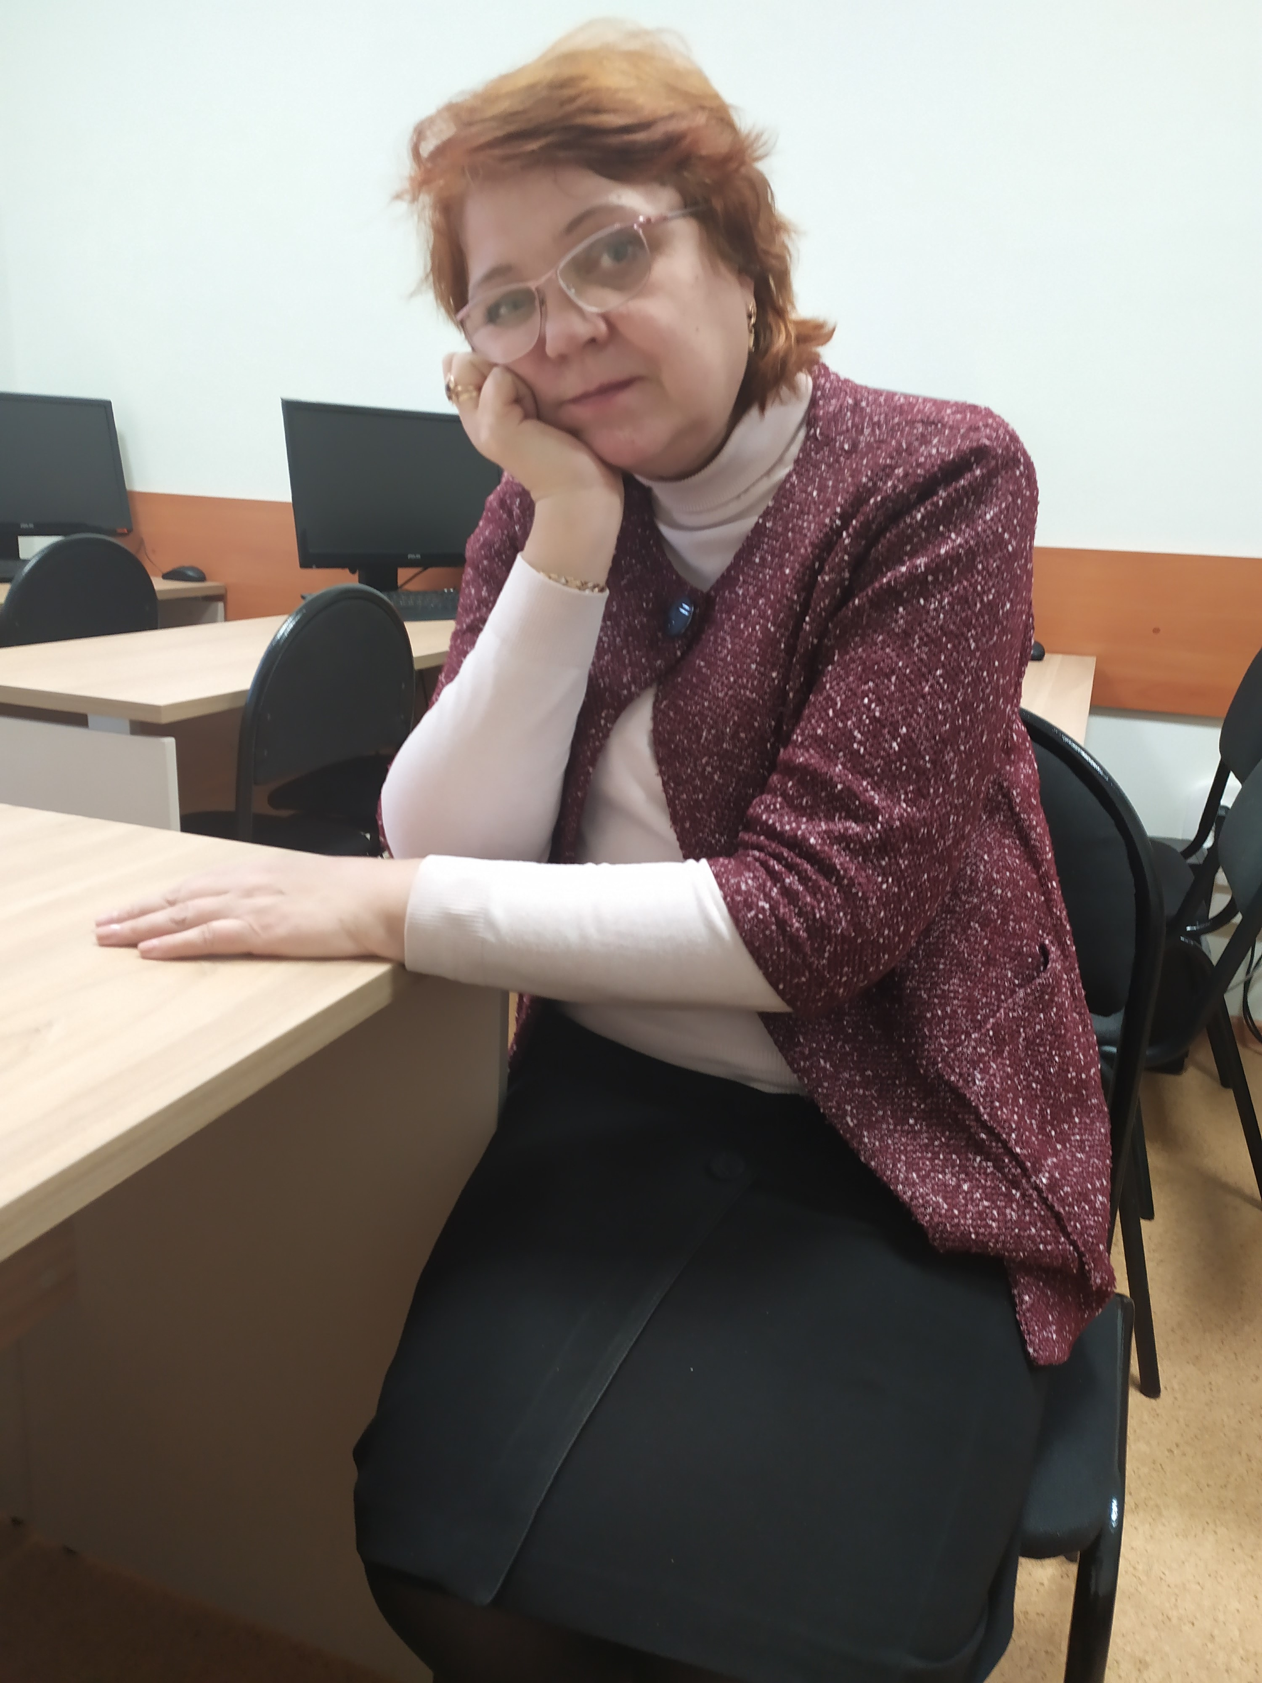  Research supervisor:  Ludmila Yu. Minakova,  Candidate of Science (Ученая степень кандидата педагогических наук присуждена решением диссертационного совета при Тамбовском государственном университете им. Г.Р. Державина от «12» апреля 2013 г. № 289 и выдан диплом Министерства образования и науки Российской Федерации серии ДКН № 193206, приказ № 713/нк-1 от 21 октября 2012 г.) | Заголовок (область исследования научного руководителя одной фразой)  Изучение различных аспектов иноязычного дискурса для совершенствования технологий и методов обучения иностранным языкам
Supervisor’s research interests (более детальное описание научных интересов):
Исследование содержательных аспектов овладения иноязычным дискурсом в зависимости от задач языковой подготовки, функционирования процессов восприятия и понимания межкультурной коммуникации с учетом когнитивных, социолингвистических и прагматических аспектов и психолого-педагогических условий при обучении иностранным языкам.
Разработка инновационных методических моделей обучению иноязычному дискурсу, способствующих адекватному взаимодействию с партнером по межкультурной и иноязычной коммуникации; методик обучения иноязычному дискурсу с учетом профессиональной направленности образовательного процесса; рекомендаций по развитию различных компонентов иноязычной компетенции у студентов разных направлений подготовки

Research highlights (при наличии):
Необходимо указать отличительные особенности данной программы, которые бы выделяли её перед остальными. (Использование уникального оборудования, взаимодействие с зарубежными учеными и исследовательскими центрами, финансовая поддержка аспиранта и т.д.)
Исследования проходят в Лаборатории социокогнитивной лингвистики и обучения иноязычному дискурсу (зав. лабораторией доктор пед. наук, профессор Обдалова Ольга Андреевна) через реализацию научных проектов при взаимодействии с зарубежными учеными: Кечкеш Иштван, профессор университета штата Нью-Йорк, г. Олбани (США), Кирнер-Людвиг Моника, доцент Department of English, Университет г.Инсбрук (Австрия).

Supervisor’s specific requirements:
Раздел заполняется при наличии требований, предъявляемых к аспиранту (обязательный бэкграунд кандидата/дисциплины, которые он обязательно должен был освоить/ методы, которыми он должен владеть/ уметь пользоваться каким-то определённым ПО и др.)
- Необходимость регистрации в системе MOODLE Томского государственного университета
- Соответствующая степень магистра с минимальной средней оценкой 60 % как в единицах преподаваемого курса, так и в диссертации (или в международном эквиваленте 60 %).
- Владение английским языком на профессиональном уровне
Supervisor’s main publications (указать общее количество публикаций в журналах, индексируемых Web of Science или Scopus за последние 5 лет, написать до 5 наиболее значимых публикаций с указанием выходных данных):
- Obdalova Olga A., Minakova Ludmila Yu., Soboleva Alexandra V. Inderect reporting and pragmatically enriched context// Pragmatics and Cognition 26:1, 2019, pages 87-111. https://doi.org/10.1075/pc.19011.obd
- Obdalova Olga A., Minakova Ludmila Yu., Soboleva Aleksandra V., Tikhonova Evgeniya V. Modes of Wording Direct into Indirect Speech in Intercultural Communication //Advances in Intelligent Systems and Computing. 2019. Vol. 907. P. 183-194. https://doi.org/10.1007/978-3-030-11473-2_21.
- Istvan Kecskes, Olga Obdalova, Ludmila Minakova, Aleksandra Soboleva. A study of the perception of situation-bound utterances as culture-specific pragmatic units by Russian learners of English //System. 2018. Vol. 76. P. 219-232. DOI 10.1016/j.system.2018.06.002. URL:
- Obdalova O.A., Minakova L. Yu., Tikhonova E.V., Soboleva A.V. Insights into Receptive Processing of Authentic Foreign Discourse by EFL Learners// Advances in Intelligent Systems and Computing. 2018. Vol. 677. P. 231-241.
- Boris A. Zhigalev, Olga A. Obdalova, Ludmila Yu. Minakova Curriculum Reform Due to Project-Based Learning Methodology Implementation in Teaching an ESP Course to Russian University Natural Science Students// Curriculum Reform Initiatives in English Education. – IGL Global Information Science Reference (USA), 2018. P. 250-270.
Results of intellectual activity (при наличии)
(Наиболее значимые результаты интеллектуальной деятельности)

